УДК 535.329:541.64

ОДНОМЕРНОЕ ПРИБЛИЖЕНИЕ В ЗАДАЧЕ РАСТЯЖЕНИЯ
С УЧЕТОМ ТЕПЛОПЕРЕНОСА В НЕЛИНЕЙНОЙ ТЕОРИИ ВЯЗКОУПРУГОСТИ ЛИНЕЙНЫХ ПОЛИМЕРОВ

Гусев А.С., Рыбаков А.А., Пышнограй Г.В.

Алтайский государственный технический университет им.И.И.Ползунова, г. Барнаул, Россия

РЕЗЮМЕ

На основе решения системы уравнений описывающих установление неизотермического течения полимерного расплава в одномерном приближении получены распределение скорости, температуры и напряжений, возникающих при формовании пленок, что позволило рассчитать ширину пленки на различных расстояниях до выхода из экструдера.

Ключевые слова: реология; реологическое уравнение состояния; неизотермическое течение; формование пленки; отвержение

ONE-DIMENSIONAL APPROXIMATION FOR PROBLEM
OF A STRETCHING WITH HEAT TRANSFER IN NONLINEAR THEORY OF VISCOELASTICITY OF LINEAR POLYMERS

Gusev A.S., Rybakov A.A., Pyshnograi G.V.

Altai State Technical University, Barnaul, Russia

SUMMARY

On the basis of decision solution of system of the equations, which describe an establishment of not isothermal polymer melt flow in one-dimensional approach, we received distribution of velocity, temperatures and the pressure arising at formation of film. It has allowed to calculate a width of a film at various distances from extruder’s outlet.

Key words: rheology; rheological equation of state; isothermal flow; film formation; solidification

В работе рассмотрена задача математического моделирования процесса изготовления полимерной пленки, схематическое изображение которого представлено согласно [1–3] на рис.1, откуда видно, что сначала полимерный расплав продавливается через экструдер и после выдавливания полученная пленка наматывается на барабан. В результате движения пленки от экструдера до барабана происходит охлаждение материала, изменение его ширины и толщины. В этот момент пленка подвергается растяжению и возникает так называемый «эффект шейки». Все эти процессы происходят одновременно и поэтому при их математическом моделировании необходимо совместное решение уравнений для напряжений и теплопереноса.

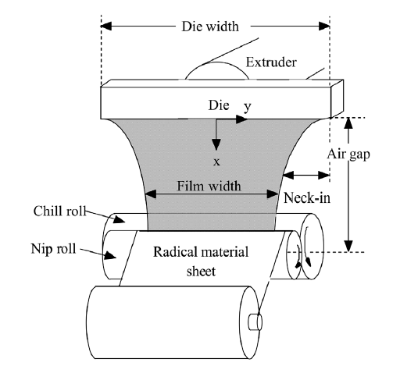
Рис.1. Схематичное изображение технологического процесса изготовления полимерной пленки [1-3].

В работе для нахождения установившихся напряжений при растяжении была использована обобщенная реологическая модель Виноградова-Покровского, параметры которой являются известными функциями температуры. При тепловом расчете учитывалось, что толщина пленки достаточно мала, и поэтому можно предполагать, что температура по толщине пленки постоянна.
Для решения задачи растяжения и охлаждения пленки после выхода из экструдера будем использовать реологическое определяющее соотношение [4]:
$\begin{aligned}σ_{\text{ik}}=−{pδ}_{\text{ik}}+3\frac{η_{0}}{τ_{0}}a_{\text{ik}}; \\ \frac{d}{\text{dt}}a_{\text{ik}}−v_{\text{ij}}a_{\text{jk}}−v_{\text{kj}}a_{\text{ji}}+\frac{1+\left(κ−β\right)I}{τ_{0}}a_{\text{ik}}=\frac{2}{3}γ_{\text{ik}}−3\frac{β}{τ_{0}}a_{\text{ij}}a_{\text{jk}},\end{aligned}$ (1)
где $σ_{\text{ik}}$ – тензор напряжений; p – гидростатическое давление; $η_{0}$ и $τ_{0}$ – начальные значения сдвиговой вязкости и времени релаксации; $ν_{\text{ik}}$ – тензор градиентов скорости; a_{ik} – симметричный тензор анизотропии второго ранга; I=a_{jj} – первый инвариант тензора анизотропии; $γ_{\text{ik}}=\frac{1}{2}\left(v_{\text{ik}}+ν_{\text{ki}}\right)$ – симметризованный тензор градиентов скорости; $κ,β$ – феноменологические параметры модели, учитывающие в уравнениях динамики макромолекулы размеры и форму молекулярного клубка.
Тогда в декартовых координатах система уравнений динамики имеет вид:
$\begin{aligned}\frac{∂ν_{x}}{∂x}+\frac{∂ν_{y}}{∂y}+\frac{∂ν_{z}}{∂z}=0, \\ ρ\left(\frac{∂ν_{x}}{∂t}+ν_{x}\frac{∂ν_{x}}{∂x}+ν_{y}\frac{∂ν_{x}}{∂y}+v_{z}\frac{∂ν_{x}}{∂z}\right)=\frac{∂σ_{\text{11}}}{∂x}+\frac{∂σ_{\text{12}}}{∂y}+\frac{∂σ_{\text{13}}}{∂z}, \\ ρ\left(\frac{∂ν_{y}}{∂t}+ν_{x}\frac{∂ν_{y}}{∂x}+ν_{y}\frac{∂ν_{y}}{∂y}+ν_{z}\frac{∂ν_{y}}{∂z}\right)=\frac{∂σ_{\text{21}}}{∂x}+\frac{∂σ_{\text{22}}}{∂y}+\frac{∂σ_{\text{23}}}{∂z}, \\ ρ\left(\frac{∂ν_{z}}{∂t}+ν_{x}\frac{∂ν_{z}}{∂x}+ν_{y}\frac{∂ν_{z}}{∂y}+ν_{z}\frac{∂ν_{z}}{∂z}\right)=\frac{∂σ_{\text{31}}}{∂x}+\frac{∂σ_{\text{32}}}{∂y}+\frac{∂σ_{\text{33}}}{∂z},\end{aligned}$ (2)
где $ν_{x}$, $ν_{y}$, $ν_{z}$ – скорости вдоль осей $\text{Ox}$, $\text{Oy}$ и $\text{Oz}$ соответственно; $ρ$ – плотность. В неизотермическом случае система (1,2) должна быть дополнена уравнением переноса энергии [5,6]:
$\begin{aligned}{ρC}_{V}\left(\frac{∂T}{∂t}+v_{x}\frac{∂T}{∂x}+v_{y}\frac{∂T}{∂y}+v_{z}\frac{∂T}{∂z}\right)= \\ \frac{∂}{∂x}\left(λ\frac{∂T}{∂x}\right)+\frac{∂}{∂y}\left(λ\frac{∂T}{∂y}\right)+\frac{∂}{∂z}\left(λ\frac{∂T}{∂z}\right)−μ(T−T_{0}),\end{aligned}$ (3)
где $C_{V}$ – удельная теплоемкость при постоянном объеме; $T$ – температура пленки, $T_{0}$ – температура окружающей среды, $λ$ – коэффициент теплопроводности; $μ$ – коэффициент теплообмена. Последнее слагаемое в (3) учитывает охлаждение пленки через ее поверхность. Отметим, что в (3) не учитывается поток тепла, возникающий при ненулевых градиентах скорости.
Рассмотрим решение стационарной задачи, когда в неподвижной системе координат нет величин зависящих от времени. Начало координат поместим в середине выходного отверстия, ось $\text{Ox}$ направим вдоль движения пленки и будем искать зависящее только от переменной $x$ решение системы (1-3)
$ν_{x}=ν_{x}\left(x\right)$; $T=T\left(x\right)$.
Согласно [6] тензор напряжений в случае одноосного растяжения имеет вид:
$σ_{\text{ik}}=\left(\begin{matrix}σ_{0}(x) & 0 & 0 \\ 0 & 0 & 0 \\ 0 & 0 & 0\end{matrix}\right)$,
и для растягивающего напряжения $σ_{0}(x)$ можно записать соотношение
$σ_{0}=3\frac{η_{0}}{τ_{0}}\left(a_{\text{11}}−a_{\text{22}}\right)=λ_{\text{el}}\left(\frac{{dν}_{x}}{\text{dx}}\right)\frac{{dν}_{x}}{\text{dx}}$, (4)
где $λ_{\text{el}}\left(\frac{{dν}_{x}}{\text{dx}}\right)$ – вязкость при удлинении, зависящая от градиента скорости. Эту зависимость (см. рис.2) можно определить численно [7].

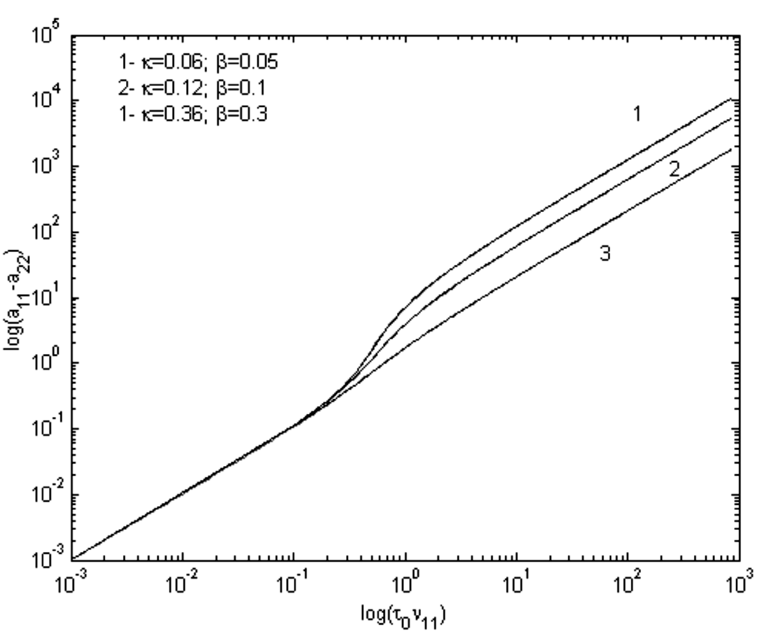
Рис.2. Зависимость безразмерного растягивающего напряжения от безразмерной скорости растяжения.

Полагая скорости вдоль осей $y$ и $z$ в виде
$v_{y}=yv_{y}^{'}(x)$; $v_{z}=zv_{z}^{'}(x)$,
из системы (1-3) получаем
${ρv}_{x}\frac{{\text{dv}}_{x}}{\text{dx}}=\frac{{dσ}_{0}}{\text{dx}}$; ${ρv}_{x}\frac{dv_{y}^{'}}{\text{dx}}+ρ(v_{y}^{'})^{2}=0$;
${ρv}_{x}\frac{dv_{z}^{'}}{\text{dx}}+ρ(v_{z}^{'})^{2}=0$; $\frac{{\text{dv}}_{x}}{\text{dx}}+v_{y}^{'}+v_{z}^{'}=0$; (5)
${ρC}_{V}v_{x}\frac{\text{dT}}{\text{dx}}=λ\frac{d^{2}T}{{\text{dx}}^{2}}−μ\left(T−T_{0}\right)$,
где $T$ – локальная температура пленки, $T_{0}$ – температура окружающей среды, $μ$ – коэффициент теплообмена. Таким образом, из (4,5) получаем систему уравнений для скорости растяжения и температуры:
${ρv}_{x}\frac{{\text{dv}}_{x}}{\text{dx}}=3\frac{d}{\text{dx}}\left(\frac{η_{0}}{τ_{0}}(a_{\text{11}}−a_{\text{22}})\right)$; , (6)
которые могут быть решены численно для значений $x$ на отрезке от $0$ до $l$.
Эти уравнения необходимо дополнить граничными условиями для скорости и температуры. В случае $v_{x}$ эти условия имеют вид:$v_{x}(0)=v_{0}$; $v_{x}(l)={\text{kv}}_{0}$, где $k$ – коэффициент растяжения пленки.
Для температуры будем рассматривать граничные условия двух типов, связанных с тем, что температура пленки на барабане $T\left(l\right)$ может быть задана, или подлежит определению. В связи с этим мы будем проводить численные расчеты для двух случаев задания граничных условий:
1) температура пленки при соприкосновении с барабаном совпадает с установившейся температурой барабана и равна температуре окружающей среды
$T(0)=T_{1}; T(l)=T_{0}$;
2) температура пленки при соприкосновении с барабаном не известна
$T(0)=T_{1}; T^{'}(l)=0$.
Здесь $T_{1}$- температура расплава на выходе из экструдера.
При решении системы уравнений (6) будем полагать, что реологические параметры системы: начальная сдвиговая вязкость $η_{0}$ и начальное время релаксации $τ_{0}$ зависят от температуры следующим образом:
$η_{0}=2\text{.}\text{5356}⋅{\text{10}}^{8}⋅\text{exp}(−0\text{.}\text{0451}⋅T)$; $τ_{0}=4\text{.}\text{004}⋅\text{exp}(−0\text{.}\text{0302}⋅T)$.
Для численных расчетов были взяты следующие значения параметров: $κ=0\text{.}\text{36}; β=0\text{.}3;$ $ρ=1$; $С_{V}=1$; $V(0)=V_{1}=1$- начальная скорость; $k=1\text{.}\text{21}$; $T(0)=T_{1}=\text{200}$- температура пленки на выходе из экструдера; $T(l)=T_{2}=\text{30}$ - температура окружающей среды и на барабане. Результаты расчетов приведены на рис.3-7.
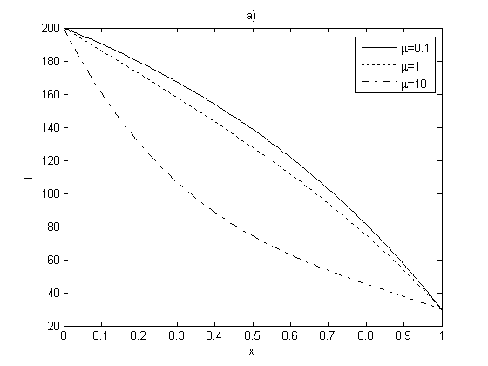 | 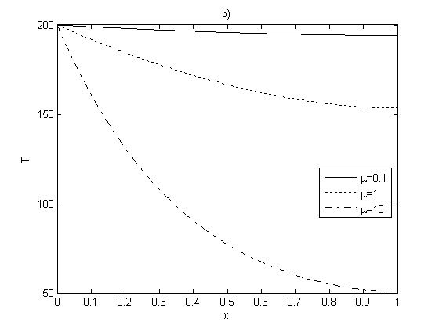
Рис.3. Распределение температуры вдоль потока при различных значениях параметра $μ$ для первой а) и второй б) краевой задач ($ρ=1$,$С_{V}=1$,$λ=1$).

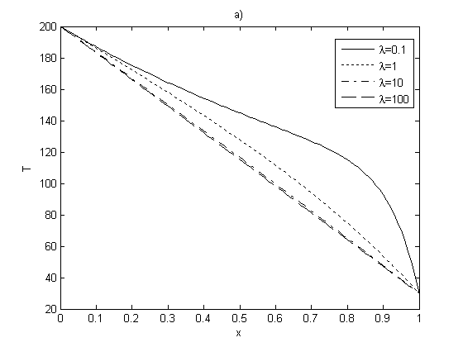 | 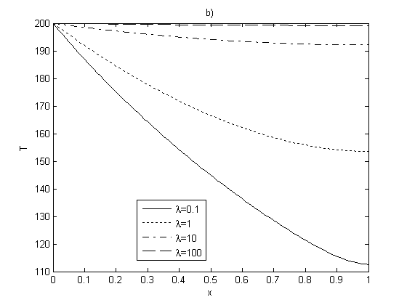
Рис.4. Распределение температуры вдоль потока при различных значениях параметра $λ$ для первой а) и второй б) краевой задач ($ρ=1$,$С_{V}=1$,$μ=1$).

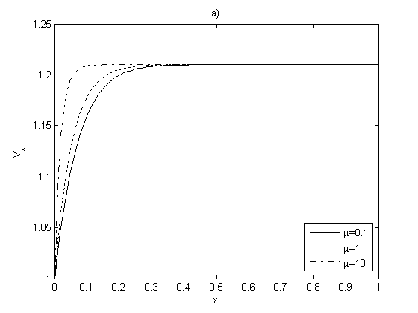 | 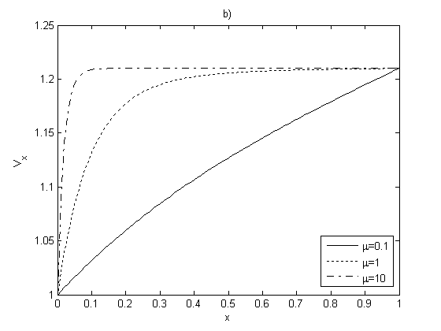
Рис.5. Распределение скорости при различных значениях параметра $μ$ для первой а) и второй б) краевой задач ($ρ=1$,$С_{V}=1$,$λ=1$).

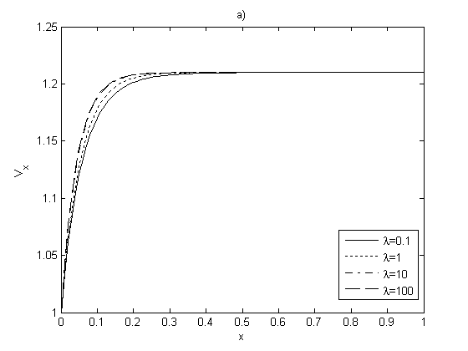 | 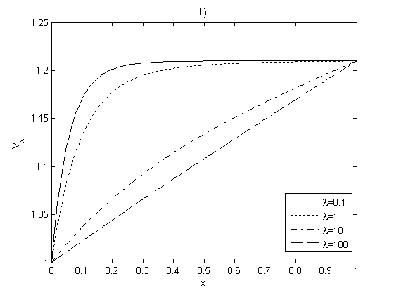
Рис.6. Распределение скорости при различных значениях параметра $λ$ для первой а) и второй б) краевой задач ($ρ=1$,$С_{V}=1$,$μ=1$).

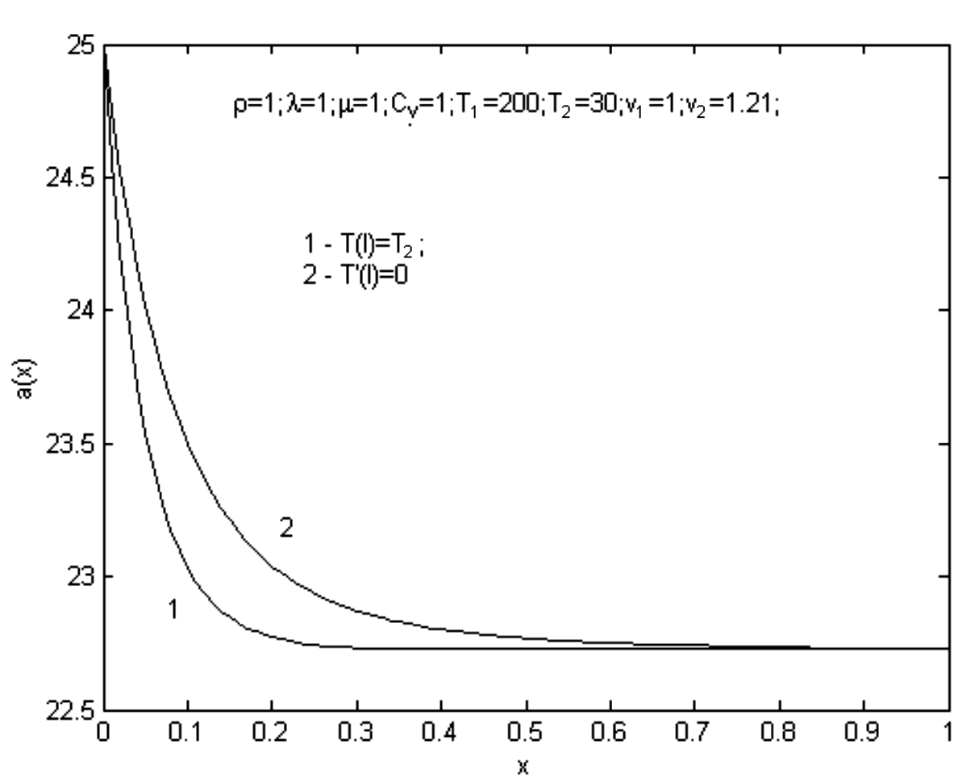
Рис.7. Форма кромки пленки для различных типов граничных условий.

На рис.7 представлена зависимость ширины получающейся пленки от расстояния до выхода из экструдера, которая рассчитывалась по формуле:
$a(x)=\frac{a_{0}}{\sqrt{v_{x}(x)}}$,
где $a_{0}=\text{25}$ – ширина пленки на выходе. Из рисунка видно, что на этой зависимости существует участок постоянной ширины, а основное изменение ширины пленки происходит на расстоянии 20%-30% от выхода, это так называемый эффект появления «шейки», который не наблюдался бы без учета остывания пленки.
Таким образом, можно сделать вывод, что реологическая модель (1,2) при учете теплообмена (3) непротиворечиво описывает наблюдаемые при формовании полимерных пленок эффекты [1–3], и полученные зависимости составляющих тензора напряжений от расстояния до выхода из экструдера могут быть использованы при моделировании процесса кристаллизации полимерного расплава под действием растяжения и охлаждения.

ЛИТЕРАТУРА

- Silagy D., Demay Y., Agassant J.F. Stationary and stability analysis of the film casting process. J. Non-Newtonian Fluid Mech., 1998, v.79, pp.563-583.
- Kajiwara T., Yamamura M., Asahina T. Relationship between neck-in phenomena and rheological properties in film casting. J. of the Society of Rheology, Japan, 2006, v.34, №2, pp.97-102.
- Ito H., Doi M., Isaki T., Takeo M., Yagi K. 2D flow analysis of film casting process. J. of the Society of Rheology, Japan, 2003, v.31, №3, pp.149-155.
- Пышнограй Г.В., Покровский В.Н., Яновский Ю.Г. и др. Определяющее уравнение нелинейных вязкоупругих (полимерных) сред в нулевом приближении по параметрам молекулярной теории и следствия для сдвига и растяжения. Докл. АН, 1994, т.339, №5, с.612-615.
- Янков В.И., Перевадчук В.П., Боярченко В.И. Процессы переработки волокнообразующих полимеров. М., Химия, 1989, 320 с.
- Виноградов Г.В., Малкин А.Я. Реология полимеров. М., Химия, 1977, 440 с.
- Пышнограй Г.В., Алтухов Ю.А. Микроструктурный подход в теории течения линейных полимеров и нелинейные эффекты на его основе. Высокомолекулярные соединения, серия А, 1996, т.38, №7, c.1185-1193.

Поступила в редакцию 16 марта 2008 года.

Работа выполнена при финансовой поддержке Российского фонда фундаментальных исследований (грант № 06–01–00402) и Industrial Technology Research Institute of Taiwan.
Сведения об авторах: Гусев Алексей Сергеевич, докторант Кафедры высшей математики, Алтайский государственный технический университет им. И.И. Ползунова, г. Барнаул, Россия, Alex_Gusev@ab.ru Рыбаков Андрей Андреевич, аспирант Кафедры высшей математики, Алтайский государственный технический университет им. И.И. Ползунова, г. Барнаул, Россия, A.Rybakov@inteleca.ru Пышнограй Григорий Владимирович, д.ф.-м.н., профессор Кафедры высшей математики, Алтайский государственный технический университет им. И.И. Ползунова, г. Барнаул, Россия, Pyshnograi@mail.ru

